
Дисциплина: МДК.05.03 Тестирование информационных систем
Отчет по выполнению задания № 1 (тема 3.1) на тему: «Чек-лист, тест-кейсы и баг-репорт для веб-сервиса».

Выполнил:
Группа: 3ИСП9-45
Студент: Дыбин Арсений Евгеньевич

Проверил преподаватель:
Кондыбаева А.Б.

Москва 2026 г.

Задание № 1 (Тема 3.1)
Тема: Чек-листы и тестовая документация.
Задание: разработать чек-лист и 5 тест-кейсов для любого веб-сервиса, оформить баг-репорт по найденному дефекту.

1. Выбор объекта тестирования
Для тестирования выбран веб-сервис «Конференции.РФ» — портал записи на конференции, разработанный в рамках МДК.09.01 (папка ПР_14 в этом репозитории). Сервис содержит регистрацию, авторизацию, подачу заявок, отзывы и панель администратора, что позволяет проверить разные виды функциональности. Сервис запускался локально.
Таблица 1 — Тестовое окружение
Параметр | Значение
Объект тестирования | Веб-сервис «Конференции.РФ» (учебное приложение, сборка ПР 14 по МДК.09.01)
Адрес | http://127.0.0.1:5000 (локальный запуск)
Браузер | Chromium 153.0.8010.12 (headless, Playwright)
ОС | Linux (Ubuntu)
Инструменты | Chrome DevTools, Playwright (автоматизация действий в браузере), MS Excel / LibreOffice Calc
Дата тестирования | 29.10.2026

2. Чек-лист
Чек-лист содержит 35 проверок, сгруппированных по разделам. Каждая проверка выполнена в браузере; результат и фактическое поведение зафиксированы в файле Чек-лист.xlsx.
Таблица 2 — Сводка по чек-листу
Раздел | Проверок | Passed | Failed
Главная | 6 | 5 | 1
Навигация | 3 | 3 | 0
Регистрация | 8 | 7 | 1
Авторизация | 4 | 4 | 0
Заявки | 7 | 5 | 2
Отзывы | 1 | 1 | 0
Администратор | 3 | 3 | 0
Адаптивность | 2 | 2 | 0
Безопасность | 1 | 0 | 1
Итого | 35 | 30 | 5

Таблица 3 — Чек-лист (полная версия — Чек-лист.xlsx)
№ | Проверка | Результат | Комментарий
1 | Главная страница открывается (HTTP 200) | Passed | HTTP 200
2 | Отображаются все 4 мероприятия из БД | Passed | карточек: 4
3 | Мероприятия отсортированы по дате | Passed | 2026-10-10, 2026-11-20, 2026-12-05, 2027-02-14
4 | Прошедшие мероприятия отмечены и недоступны для записи | Failed | у «ИИ в образовании» (10.10.2026) нет пометки, кнопка «Подать заявку» активна
5 | Кнопка «Подать заявку» гостя ведёт на страницу входа | Passed | переход на /login
6 | Заголовок вкладки браузера содержит название сайта | Passed | Конференции.РФ
7 | Логотип ведёт на главную | Passed | /
8 | Несуществующая страница возвращает 404 с понятным сообщением | Passed | HTTP 404
9 | Меню показывает пункты в зависимости от роли (участник: «Мои заявки») | Passed | Мероприятия Мои заявки Новая заявка ivanov01 Выйти
10 | Корректная регистрация создаёт аккаунт | Passed | см. тест Р-01
11 | Проверка уникальности логина | Passed | см. Р-06
12 | Уникальность логина без учёта регистра | Failed | см. Р-07: Регистрация успешна, переход на страницу входа
13 | Пароль не короче 8 символов | Passed | см. Р-09
14 | Формат телефона 8(XXX)XXX-XX-XX | Passed | см. Р-14, Р-15
15 | Формат email | Passed | см. Р-16
16 | Ошибки выводятся под соответствующими полями | Passed | см. Р-18
17 | Серверная валидация работает без JavaScript | Passed | см. Р-21
18 | Вход с верными данными | Passed | см. А-01
19 | Сообщение об ошибке при неверном пароле | Passed | см. А-03
20 | Защита от SQL-инъекции в форме входа | Passed | см. А-06
21 | Выход из аккаунта завершает сессию | Passed | после выхода /applications → /login
22 | Создание заявки с заполненными полями | Passed | заявка создана, статус «Новая»
23 | Новая заявка получает статус «Новая» | Passed | статус: Новая
24 | Нельзя отправить заявку без выбора мероприятия | Passed | ошибка под полем «Мероприятие»
25 | Способ оплаты и помещение выбираются из выпадающих списков | Passed | select-полей: 3
26 | Нельзя подать заявку на прошедшее мероприятие | Failed | заявка на мероприятие 10.10.2026 принята (сегодня 29.10.2026)
27 | Повторная заявка на то же мероприятие не создаёт дубль | Failed | на одно мероприятие создано 2 заявки подряд
28 | Чужая заявка недоступна по прямой ссылке на отзыв | Passed | /applications/1/review → HTTP 404
29 | Отзыв недоступен до завершения мероприятия | Passed | редирект на «Мои заявки» с сообщением
30 | Панель показывает все заявки | Passed | карточек: 9
31 | Фильтр по статусу «Завершено» | Passed | 2 карточки, все «Завершено»
32 | Смена статуса заявки сохраняется | Passed | заявка № 1: Новая → Назначено
33 | На ширине 390 px нет горизонтальной прокрутки | Passed | scrollWidth = 390px
34 | На смартфоне меню скрыто в кнопку-бургер | Passed | бургер виден
35 | Формы защищены CSRF-токеном | Failed | в формах нет скрытого поля csrf_token

3. Тест-кейсы
Разработано 5 тест-кейсов для ключевых сценариев. Каждый содержит идентификатор, предусловия, шаги, ожидаемый и фактический результаты. Полная таблица — Тест-кейсы.xlsx.

TC-01. Регистрация нового участника с корректными данными
Поле | Значение
Модуль | Регистрация
Приоритет | Высокий
Предусловия | Открыта страница /register. Пользователь с логином ivan001x не зарегистрирован.
Шаги | 1. Ввести логин «ivan001x»  2. Ввести пароль «Password1»  3. Ввести ФИО «Тестов Тест Тестович»  4. Ввести телефон «8(999)123-45-67»  5. Ввести email «test01@mail.ru»  6. Нажать «Зарегистрироваться»
Ожидаемый результат | Аккаунт создан. Открыта страница входа с зелёным сообщением «Регистрация прошла успешно. Теперь войдите в систему.»
Фактический результат | Регистрация успешна, переход на страницу входа; сообщение об успехе показано
Статус | Пройден

TC-02. Авторизация участника с верным логином и паролем
Поле | Значение
Модуль | Авторизация
Приоритет | Высокий
Предусловия | Зарегистрирован участник ivanov01 / Password1. Пользователь не авторизован.
Шаги | 1. Открыть /login  2. Ввести логин «ivanov01»  3. Ввести пароль «Password1»  4. Нажать «Войти»
Ожидаемый результат | Выполнен вход, открыта страница «Мои заявки» (/applications), в шапке отображается логин ivanov01 и ссылка «Выйти»
Фактический результат | Вход выполнен, открыта страница /applications
Статус | Пройден

TC-03. Создание заявки на предстоящее мероприятие
Поле | Значение
Модуль | Заявки
Приоритет | Высокий
Предусловия | Участник petrova02 авторизован. Мероприятие «Тестирование ПО: практика» (05.12.2026) существует.
Шаги | 1. Нажать «Новая заявка»  2. В списке «Мероприятие» выбрать «Тестирование ПО: практика»  3. В списке «Способ оплаты» выбрать «Наличные на месте»  4. В списке «Помещение» выбрать «Малый зал»  5. Нажать «Отправить заявку»
Ожидаемый результат | Открыта страница «Мои заявки» с сообщением «Заявка отправлена»; новая карточка заявки со статусом «Новая»
Фактический результат | заявка создана, статус «Новая»
Статус | Пройден

TC-04. Смена статуса заявки администратором и фильтрация
Поле | Значение
Модуль | Панель администратора
Приоритет | Средний
Предусловия | Администратор Admin26 / Demo2026 авторизован. Существует заявка № 1 в статусе «Новая».
Шаги | 1. Открыть «Панель администратора»  2. В карточке заявки № 1 выбрать статус «Назначено»  3. Нажать «Сохранить»  4. Нажать фильтр «Завершено»
Ожидаемый результат | Сообщение «Статус заявки № 1 изменён»; бейдж карточки — «Назначено»; при фильтре «Завершено» отображаются только заявки со статусом «Завершено»
Фактический результат | заявка № 1: Новая → Назначено; 2 карточки, все «Завершено» (фильтр работает)
Статус | Пройден

TC-05. Запрет заявки на прошедшее мероприятие
Поле | Значение
Модуль | Заявки
Приоритет | Высокий
Предусловия | Участник petrova02 авторизован. Мероприятие «ИИ в образовании» прошло 10.10.2026 (текущая дата — 29.10.2026).
Шаги | 1. Открыть главную страницу и найти карточку «ИИ в образовании»  2. Нажать «Новая заявка»  3. В списке «Мероприятие» выбрать «ИИ в образовании (2026-10-10)»  4. Выбрать «Банковская карта» и «Онлайн-трансляция»  5. Нажать «Отправить заявку»
Ожидаемый результат | Прошедшее мероприятие отсутствует в списке или помечено как недоступное; при отправке — ошибка «Запись на мероприятие закрыта», заявка не создаётся
Фактический результат | заявка на мероприятие 10.10.2026 принята (сегодня 29.10.2026); на главной: у «ИИ в образовании» (10.10.2026) нет пометки, кнопка «Подать заявку» активна
Статус | Не пройден (BUG-01)

4. Баг-репорт
Тест-кейс TC-05 не пройден: сервис принимает заявки на прошедшее мероприятие. По этому дефекту оформлен баг-репорт BUG-01 (файл Баг-репорт.docx). Там же оформлены ещё два дефекта из чек-листа: BUG-02 (уникальность логина зависит от регистра) и BUG-03 (дубликаты заявок).
Таблица 9 — Найденные дефекты
ID | Краткое описание | Severity | Priority
BUG-01 | Можно подать заявку на мероприятие, которое уже прошло | Major | High
BUG-02 | Логин уникален только с учётом регистра | Major | Medium
BUG-03 | Повторная заявка создаёт дубликат | Minor | Medium

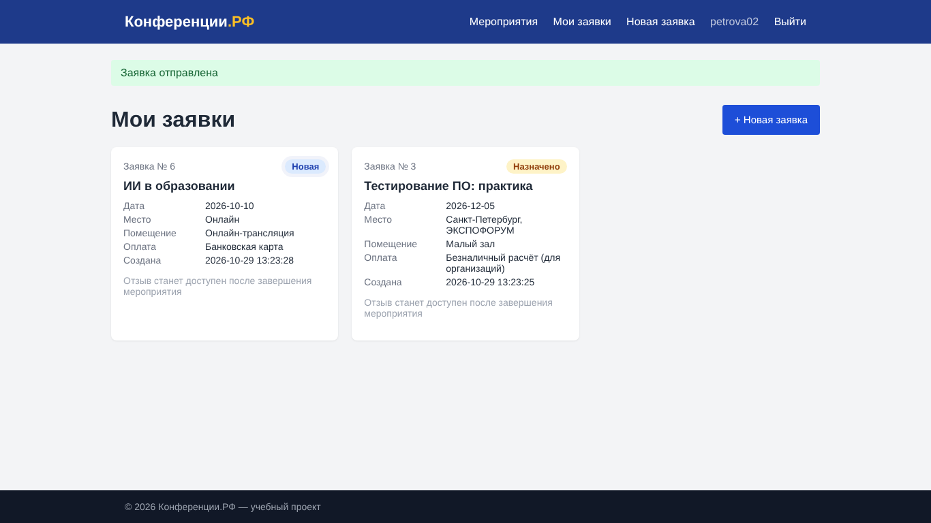
Рисунок 1 — Фактический результат BUG-01: создана заявка на прошедшее мероприятие

Состав папки
- Чек-лист.xlsx — чек-лист с результатами;
- Тест-кейсы.xlsx — 5 тест-кейсов;
- Баг-репорт.docx — баг-репорты BUG-01…BUG-03 со скриншотами;
- screenshots/ — скриншоты шагов воспроизведения;
- Отчёт_Задание_1.docx — настоящий отчёт.

Вывод
Разработана тестовая документация для веб-сервиса «Конференции.РФ»: чек-лист из 35 проверок (30 пройдено, 5 не пройдено), 5 тест-кейсов (4 пройдено, 1 не пройден) и баг-репорты на три найденных дефекта. Наиболее серьёзный дефект — возможность записаться на уже прошедшее мероприятие.

